PONTIFICIA UNIVERSIDAD CATÓLICA DEL PERÚ
REPRESENTACIÓN GRÁFICA PARA INGENIERÍA MECATRÓNICA
Guía de laboratorio
Esquemas de mando y fuerza en CADe_SIMU · 3 h

1. Objetivos y entregables
- Dibujar esquemas de fuerza y de mando con símbolos IEC 60617.
- Usar designaciones y numeración de bornes correctas.
- Construir autorretenciones, enclavamientos y temporizaciones.
- Simular y diagnosticar fallas en CADe_SIMU.
Entregable por ejercicio: archivo de CADe_SIMU, captura de la simulación y respuestas a las preguntas guía.
Seguridad: aunque hoy trabajamos en simulador, en un tablero real se aplican las cinco reglas de oro: cortar, bloquear, verificar ausencia de tensión, poner a tierra y señalizar.

2. Repaso express
Fuerza: 3 × 380 V, 60 Hz. Mando: 220 V entre L1 y N, protegido con su propio fusible.

Designaciones
Letra | Aparato | Ejemplo
Q | Interruptor, seccionador, diferencial | Q1
KM | Contactor | KM1
KA / KT | Relé auxiliar / temporizador | KT
F | Fusible, relé térmico | F1, F2
S | Pulsador | S0, S1
H | Piloto | H1
M | Motor | M1

Numeración de bornes
Bornes | Significado
A1 – A2 | Bobina
1-2, 3-4, 5-6 | Contactos principales
13-14, 43-44 | Auxiliar NA
11-12, 21-22 | Auxiliar NC
95-96 / 97-98 | Térmico NC / NA
55-56 / 67-68 | Temporizado NC / NA
U1 V1 W1 / U2 V2 W2 | Motor

3. Símbolos que usarás
Todo se dibuja en REPOSO: sin tensión y sin accionar. Por eso un contacto NA aparece abierto y uno NC cerrado.
Símbolo | Nombre y designación | Cómo reconocerlo | Para qué sirve
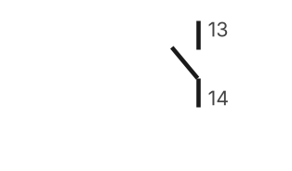 | Contacto normalmente abierto (NA)  Contacto auxiliar de cierre; bornes x3-x4 (13-14, 43-44) | Dos tramos verticales separados y una lámina inclinada que NO toca el tramo superior: el circuito está abierto en reposo. | Cierra cuando su aparato (bobina, pulsador) se activa.
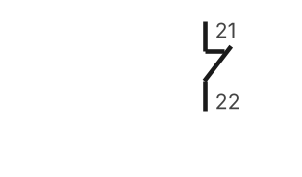 | Contacto normalmente cerrado (NC)  Contacto auxiliar de apertura; bornes x1-x2 (11-12, 21-22) | La lámina cruza y apoya en una pequeña pestaña horizontal: el circuito está cerrado en reposo. | Abre cuando su aparato se activa. Se usa en paros y enclavamientos.
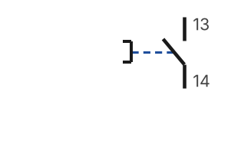 | Pulsador de marcha (NA)  Pulsador con retorno por resorte, contacto NA 13-14 | Contacto NA con un enlace discontinuo hacia un corchete (el botón). | Da la orden de marcha mientras se mantiene pulsado (S1, S2).
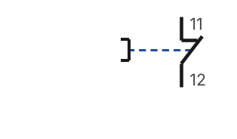 | Pulsador de paro (NC)  Pulsador con retorno por resorte, contacto NC 11-12 | Contacto NC con el mismo botón (corchete) unido por línea discontinua. | Abre el circuito al pulsarlo (S0).
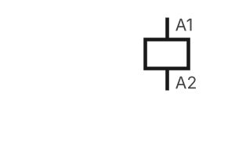 | Bobina de contactor o relé  Bobina A1-A2 (KM, KA) | Rectángulo con bornes A1 arriba y A2 abajo. | Al energizarse acciona TODOS los contactos con su mismo nombre.
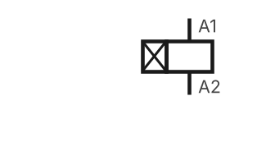 | Bobina de temporizador a la conexión  Relé temporizado con retardo a la conexión (KT) | Bobina con un segundo rectángulo con aspa a su izquierda. | Sus contactos temporizados cambian t segundos DESPUÉS de energizarse.
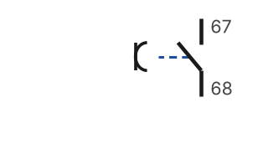 | Contacto temporizado NA (67-68)  Contacto de cierre retardado del temporizador | Contacto NA con un semicírculo («paracaídas») en el enlace. | Cierra t segundos después de energizar KT.
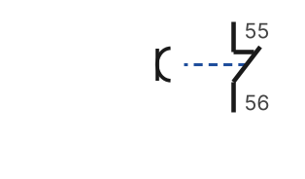 | Contacto temporizado NC (55-56)  Contacto de apertura retardada del temporizador | Contacto NC con el mismo semicírculo en el enlace. | Abre t segundos después de energizar KT.
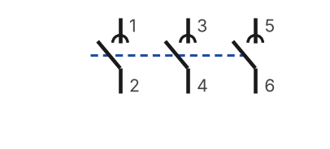 | Contactos principales del contactor  Contactor tripolar, bornes 1-2, 3-4, 5-6 (KM) | Tres contactos NA con un semicírculo en el contacto fijo, unidos por una línea discontinua. | Conectan el motor a la red cuando la bobina KM está energizada.
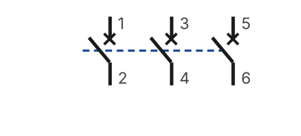 | Interruptor tripolar  Interruptor termomagnético / seccionador (Q) | Tres contactos con un aspa (×) en el contacto fijo, unidos. | Protege la línea contra cortocircuito y permite cortar la alimentación.
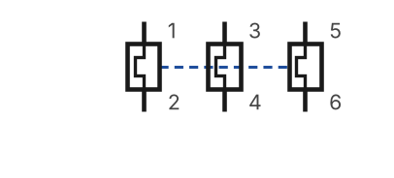 | Relé térmico (parte de fuerza)  Relé de sobrecarga, bornes 1-2, 3-4, 5-6 (F) | Tres rectángulos con un trazo en escalón (elemento térmico), unidos. | Detecta sobrecarga del motor. No corta cortocircuitos.
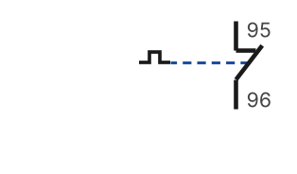 | Contacto del relé térmico 95-96 (NC)  Contacto de disparo del relé térmico | Contacto NC con el pequeño escalón del térmico en el enlace. | Abre el mando cuando hay sobrecarga: detiene el motor.
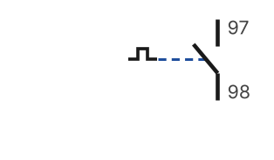 | Contacto del relé térmico 97-98 (NA)  Contacto de señalización del relé térmico | Contacto NA con el escalón del térmico. | Cierra en sobrecarga: enciende el piloto de falla.
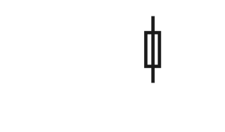 | Fusible  Fusible del circuito de mando (F2) | Rectángulo alargado atravesado por la línea. | Protege el mando contra cortocircuitos.
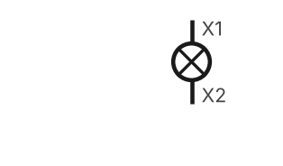 | Piloto de señalización  Lámpara de señalización X1-X2 (H) | Círculo con un aspa. | Indica un estado: verde normal, rojo falla.
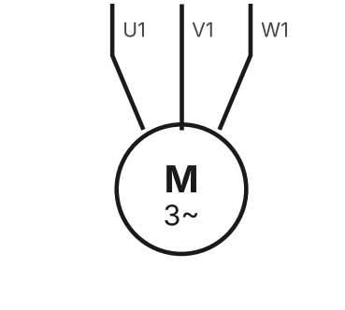 | Motor trifásico  Motor asíncrono trifásico, bornes U1 V1 W1 (M) | Círculo con «M» y «3~». | Carga del circuito de fuerza.
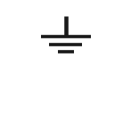 | Tierra de protección  Puesta a tierra / conductor PE | Tres trazos horizontales decrecientes. | Conecta las masas a tierra (protección contra contacto indirecto).

4. CADe_SIMU en 15 minutos
Los nombres de menús pueden variar levemente entre versiones.
1. Instalar y abrir: CADe_SIMU es gratuito para Windows. Abre un archivo nuevo.
2. Alimentación: Desde la biblioteca de alimentaciones coloca la trifásica (L1, L2, L3) para la fuerza y una monofásica (L1, N) para el mando.
3. Colocar componentes: Arrastra protecciones, contactores, relé térmico, motor, pulsadores, temporizador y pilotos desde sus bibliotecas. Dibuja la fuerza a la izquierda y el mando a la derecha.
4. Cablear: Usa la herramienta de cable para unir bornes. Revisa que cada unión quede hecha; un cable que solo «pasa por encima» no conecta.
5. Nombrar: Doble clic en cada aparato y escribe su nombre. La bobina KM1 y TODOS sus contactos (principales y auxiliares) deben llamarse exactamente KM1. Lo mismo F1 (térmico) y KT (temporizador).
6. Ajustar: En el temporizador escribe el tiempo (p. ej. 5 s) en su diálogo.
7. Simular: Activa la simulación. Haz clic sobre los pulsadores para accionarlos. Para simular una sobrecarga, haz clic sobre el relé térmico durante la simulación.
8. Detener y editar: Para modificar el esquema, detén primero la simulación.
9. Guardar: Guarda con el nombre del ejercicio (p. ej. L1_marcha_paro) en la carpeta cadesimu/.

5. Ejercicios

L0 · Primer circuito: lámpara con pulsador (10 min)
Encienda una lámpara de señalización H1 mientras se mantiene presionado un pulsador S1. El circuito se alimenta a 220 V (L1-N) y se protege con un fusible F2.

Preguntas guía
1. ¿El pulsador debe ser NA o NC? ¿Por qué?
2. ¿Dónde va el fusible: antes o después del pulsador?
3. ¿Qué pasa al soltar S1? ¿Cómo haría que la lámpara quede encendida?
Esquema de fuerza / mando (borrador) y respuestas

L1 · Arranque directo con marcha-paro (35 min)
Un motor trifásico M1 (380 V) arranca con un pulsador de marcha S1 y se detiene con un pulsador de paro S0. El motor debe seguir funcionando al soltar S1. Se protege con un interruptor Q1 y un relé térmico F1. Un piloto verde H1 indica marcha y uno rojo H2 indica disparo del térmico.

Preguntas guía
1. Dibuje primero la fuerza: ¿en qué orden van Q1, KM1, F1 y M1?
2. ¿Qué contacto de KM1 mantiene la bobina cuando suelta S1? ¿En paralelo con qué?
3. ¿Dónde va el contacto 95-96 de F1 y por qué en serie?
4. ¿Qué contactos encienden H1 y H2?
5. Simule una sobrecarga: ¿qué se apaga y qué se enciende?
Esquema de fuerza / mando (borrador) y respuestas

L2 · Mando desde dos puntos (15 min)
Modifique L1 para que el motor pueda arrancarse y detenerse desde dos puestos: S1/S0 en el tablero y S11/S01 junto a la máquina.

Preguntas guía
1. ¿Los paros van en serie o en paralelo? ¿Y las marchas?
2. ¿Qué cambia en el esquema de fuerza?
3. Compárelo con la selectora O y la válvula Y de la semana de neumática.
Esquema de fuerza / mando (borrador) y respuestas

L3 · Inversión de giro con enclavamiento (35 min)
Un motor M1 debe poder girar en sentido horario (S1, contactor KM1) y antihorario (S2, contactor KM2). Un único paro S0 detiene el motor. Nunca deben estar KM1 y KM2 cerrados a la vez.

Preguntas guía
1. ¿Qué fases intercambia KM2 respecto a KM1?
2. ¿Qué pasaría en la fuerza si KM1 y KM2 cierran juntos?
3. ¿Qué contacto de KM2 pone en serie con la bobina KM1 (y viceversa)?
4. Para pasar de horario a antihorario, ¿hay que pulsar S0 primero?
5. Reto: ¿cómo cambiaría el sentido sin pasar por S0? (pulsadores dobles)
Esquema de fuerza / mando (borrador) y respuestas

L4 · Arranque estrella-triángulo temporizado (40 min)
Un motor de 6 bornes arranca en estrella y, tras 5 s, pasa automáticamente a triángulo. Contactores: KM1 de línea, KM2 de estrella y KM3 de triángulo. Un temporizador a la conexión KT controla el cambio. S1 marcha, S0 paro, F1 térmico.

Preguntas guía
1. ¿Qué bornes une KM2 (estrella) y cuáles une KM3 (triángulo)?
2. ¿Qué contacto de KT desconecta KM2 al cumplirse el tiempo? ¿Cuál conecta KM3?
3. ¿Por qué KM2 y KM3 deben estar enclavados entre sí?
4. Ajuste KT a 5 s y verifique en la simulación la secuencia de contactores.
Esquema de fuerza / mando (borrador) y respuestas

L5 · Reto: arranque secuencial de dos motores (15 min)
Una faja (M1) y un triturador (M2). Con S1 arranca M1 y, 5 s después, M2 arranca solo. S0 detiene ambos. Si dispara el térmico de cualquiera de los dos, se detienen ambos.

Preguntas guía
1. ¿Qué temporizador usa y qué lo energiza?
2. ¿Dónde pone los contactos 95-96 de F1 y F2 para que cualquiera detenga todo?
3. ¿Necesita M2 su propia autorretención? ¿Por qué?
Esquema de fuerza / mando (borrador) y respuestas

6. Lista de verificación
✓ | Criterio
☐ | Fuerza y mando dibujados por separado
☐ | Todo en reposo: NA abiertos, NC cerrados
☐ | Mismo nombre en la bobina y en todos sus contactos
☐ | Bornes numerados (A1-A2, 13-14, 95-96…)
☐ | Protecciones: Q1, F1 (95-96 en serie con el mando), F2
☐ | Autorretención y enclavamientos correctos
☐ | Simulación verificada estado por estado
☐ | Sobrecarga simulada: el motor se detiene

